

المملكة العربية السعودية المادة : التربية البدنية والدفاع عن النفس
وزارة التعليم الصف : الأول متوسط
إدارة التعليم بحافظة الطائف :
10 درجات
اسم الطالب : ...................................................... الصف : 00000000000000000000

اسئلة اختبار مادة التربية البدنية والدفاع عن النفس ( الفترة الثانية ) للعام الدراسي 1447هـ
ــــــــــــــــــــــــــــــــــــــــــــــــــــــــــــــــــــــــــــــــــــــــــــــــــــــــــــــــــــــــــــــــــــــــــــــــــــــــــــــــــــــــــــــــــــــــــــــــــــــــــــــــــــــــــ
السؤال الأول :
- ضع علامة ( صح ) أمام العبارة الصحيحة وعلامة ( خطأ ) أمام العبارة الخاطئة :

1- | من الخطوات الفنية عند وقفة الاستعداد في كرة اليد يكون النظر موجه إلى المنافس 0 | ( )
2- | اثناء التصويب من مستوى الحوض في كرة اليد يواجه المهاجم المدافع على مسافة متر أو مترين0 | ( )
3- | عند أداء وقفة الاستعداد في الريشة الطائرة يتم توزيع ثقل الجسم على القدمين0 | ( )
4- | يمكن من خلال الإرسال في كرة الريشة تسجيل نقطة مباشرة0 | ( )
5- | من أجل تطبيق مهارة القفز على طاولة القفز بشكل صحيح نحتاج إلى سلم الارتقاء وحصان القفز | ( )
6- | من متطلبات مهارة الدحرجة الامامية من الجري وجود شخص بالغ مساند | ( )

السؤال الثاني :
- اختار الإجابة الصحية
1 | هي قدرة الجهازين الدوري والتنفسي على أخذ الأكسجين من الهواء الخارجي بواسطة الجهاز التنفسي ونقله بواسطة الجهاز الدوري لأجزاء الجسم المختلفة
1 | أ- | اللياقة القلبية التنفسية | ب- | التركيب الجسمي | ج- | القوة العضلية
2 | تعتبر مهارة التصويب من مستوى الحوض من مهارات لعبة
2 | أ- | كرة القدم | ب- | كرة اليد | ج- | كرة السلة
3 | تحتوي الريشة الطائرة على 0000 قطعة من الريش مثبتة بالقاعدة 0
3 | أ- | 16 قطعة | ب- | 14 قطعة | ج- | 12 قطعة
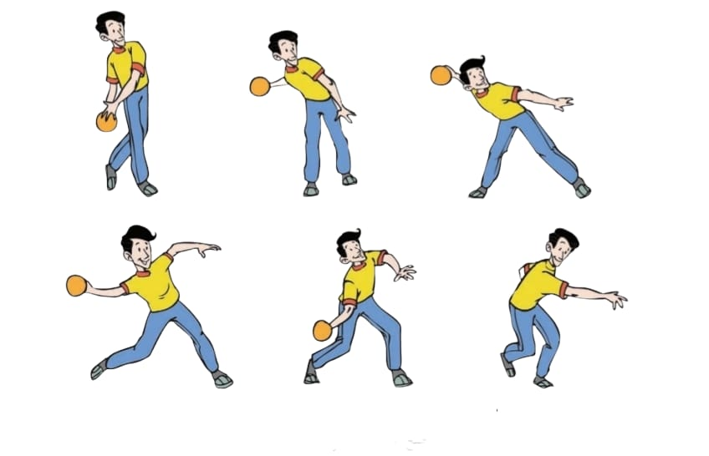

السؤال الثاني :
أ- ضع دائرة حول اسم المهارة التي أمامك ؟

- التصويب من مستوى الحوض 2- التصويبة السلمية 3- الإرسال من أعلى

مع تمنياتي لكم بالتوفيق والنجاح
معلم المادة : سعيد الزهراني

اختبار مادة التربية البدنية والدفاع عن النفس الفترة الثانية للصف الأول المتوسط للعام 1447هـ
اسم الطالب/ـة: .......................................... الصف:..................
السؤال الأول: ضع علامة (√) أمام العبارة الصحيحة وعلامة (X) أمام العبارة الخاطئة:
1 | عند مهارة أداء الدحرجة الأمامية الطائرة من الجري يكون من الجري أربع خطوات القفز لأعلى ودفع الأرض بكلا القدمين للطيران والارتقاء إلى الأعلى والأمام. | ( )
2 | يجب الحرص على اختيار الأطعمة الغنية بالألياف لأنها تساعد في عملية الهضم وصحة الجهاز الهضمي. | ( )
3 | تستخدم التمريرة المرتدة باليدين في كرة السلة عند وجود منافس بين المرر والمستلم. | ( )
السؤال الأول:

السؤال الثاني:

اختر الإجابة الصحيحة فيما يلي:
1 | عند أداء وقفة الاستعداد في الريشة الطائرة يكون توزيع ثقل الجسم على القدمين، مع ميل الجسم قليلاً إلى...:
- إلى الأمام |  | - إلى الخلف | - إلى الأسفل
2 | من الخطوات الفنية أثناء وقفة الاستعداد في الدفاع بكرة اليد:
- وقوف اللاعب مع تباعد القدمان |  | - ثني الركبتين والذراعين قليلا | - جميع ما ذكر

مع تمنياتي لكم بالتوفيق والنجاح...
اسم المعلم/ـة:....................

